<http://127.0.0.1:8000/inscription>fichier : CimAmiensMet\templates\security\registration.html.twig

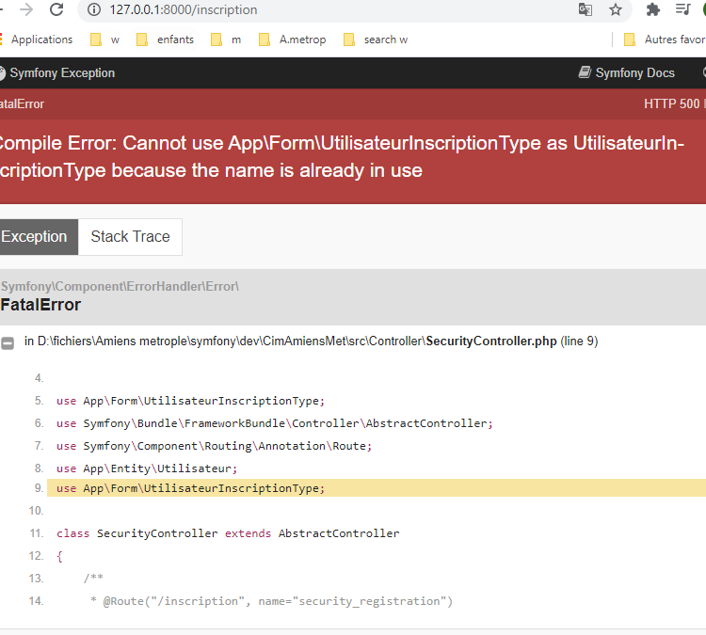Trouvé sur le web :

Pour ce genre d'erreur :

* soit il y a une autre classe Livre qui se ballade dans ton arborescence de classe,  
j’ai vérifié ce n’est qu’une fois dans le projet :

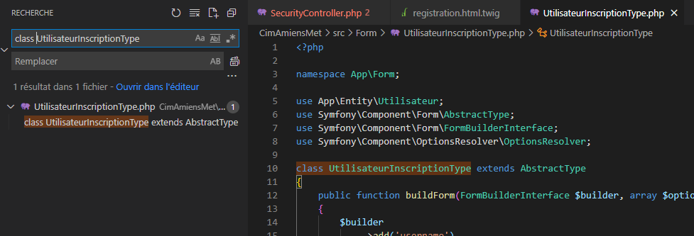

* soit ton autoloader charge plusieurs fois la même classe. (je te conseille de passer sur un require_once)

